**Câu 2: App Quizzy**

**Giới thiệu:**

Quizzy là một trò chơi trả lời câu hỏi, giúp kiểm tra kiến thức và cũng làm tăng khả năng tư duy. Và em đã làm một app Quizzy đơn giản gồm 3 giao diện: giao diện khởi đầu, giao diện khi trả lời câu hỏi và giao diện khi kết thúc. Các câu hỏi bao gồm 8 câu, người chơi sẽ trả lời nếu người chơi suy nghĩ quá thời gian quy định là 20s, một Dialog sẽ hiện lên và kết thúc phần trả lời câu hỏi. Nếu người chơi trả lời hết thì ở cuối sẽ hiển thị số câu trả lời đúng của người chơi.

Giao diện khi mới khởi động App:

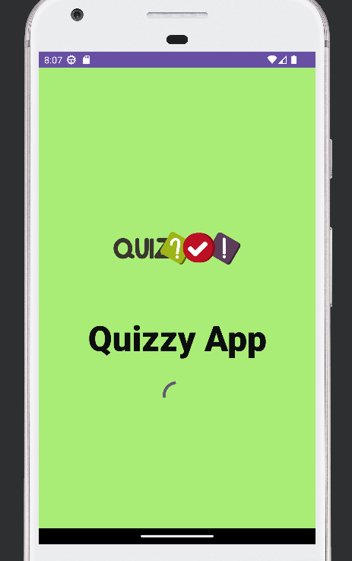

Giao diện khi đang trong phần trả lời câu hỏi:

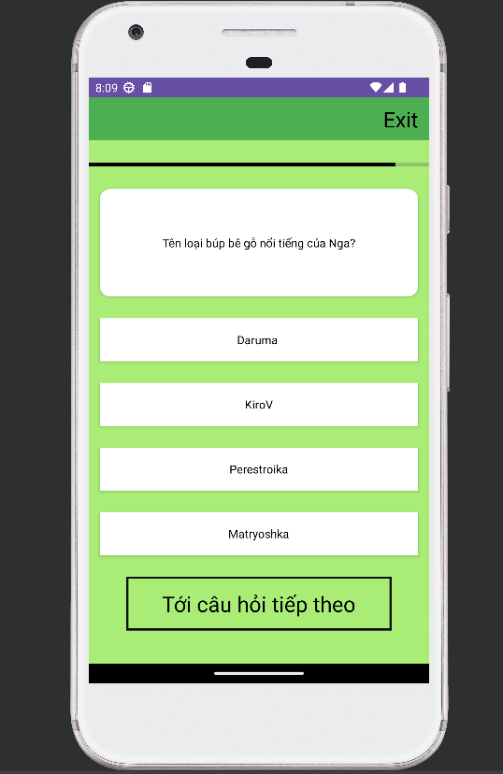

Phía trên câu hỏi là thanh ProgressBar để hiển thị thời gian trả lời câu hỏi sử dụng CountDownTimer để sử lý. Phần câu hỏi và trả lời là các cardView khi người dùng nhấn vào câu trả lời thì chúng ta sẽ xử lý event onClick. Và hiển thị đúng sai.

Khi qua thời gian quy định:

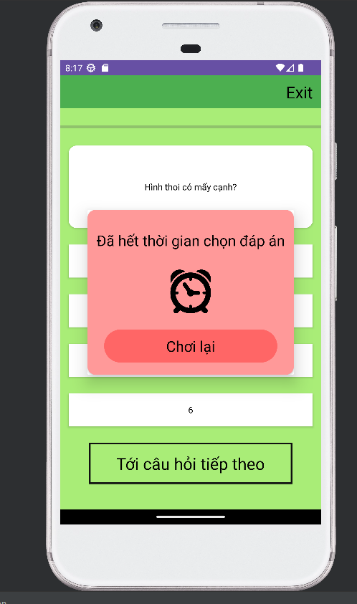

Khi quá thời gian quy định một hộp thoại Dialog sẽ được hiển thị để báo hiệu cho người chơi.

Giao diện khi trả lời hết tất cả câu hỏi:

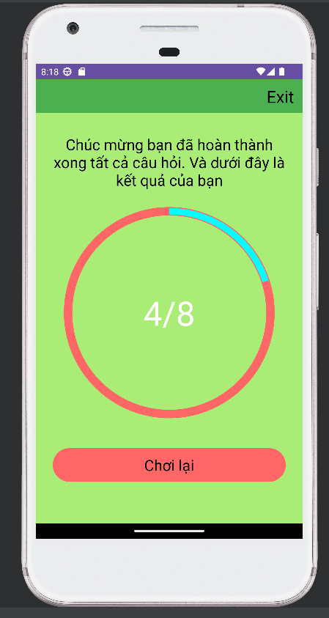

Ở đây sử dụng CircularProgressBar để hiển thị vòng tròn. Và sử dụng TextView ở bên trong để hiển thị số câu trả lời đúng.